ORÇAMENTO – PE 12/2020

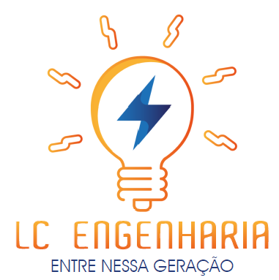

AGRICIO RODRIGUES DOS SANTO

CONSUMO – **400 kWH/mês**

GERAÇÃO – **3,35 kWp**

**Petrolina - PE – 30/09/2020**

ESCOLHA A

LC ENGENHARIA

A LC Engenharia oferece soluções completas, adequadas ao perfil de cada cliente. Pensamos em todos os detalhes do seu projeto. O sistema inicial, a escolha dos melhores equipamentos e a execução são feitas por profissionais capacitados e habilitados presando sempre segurança e qualidade.

NOSSA METODOLOGIA DE TRABALHO

1. PROJETO: Nossa equipe técnica fará uma visita técnica e levantará todos os dados e informações necessárias para a elaboração do seu projeto e então submete-lo a concessionária de energia.
2. APROVAÇÃO PELA CONCESSIONÁRIA DE ENERGIA: Após o envio do projeto por nossa equipe técnica a concessionária tem, por norma da ANEEL (Agência Nacional de Energia Elétrica), um prazo de 15(quinze) dias para autorizar a instalação. Nossa equipe acompanhará diariamente todo o processo. NÃO PRECISA SE PREOCUPAR COM NADA.
3. INSTALAÇÃO: Após a aprovação a nossa equipe entrará em contato para podermos agendar a instalação do seu SISTEMA SOLAR.
4. ATIVAÇÃO: Logo após a instalação, a concessionária fará uma vistoria e irá trocar o seu relógio(medidor).

PRONTO: VOCÊ JÁ ESTÁ GERANDO SUA PRÓPRIA ENERGIA

* TRABALHAMOS COM OS MELHORES FORNECEDORES

(Sujeito a alteração)



FUNCIONAMENTO E VANTAGENS

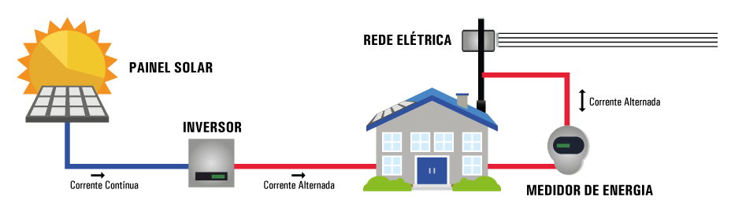

1. PAINEL SOLAR : Capta a energia da luz solar e a transforma em energia elétrica.
2. INVERSOR: Transforma a energia gerada pelos painéis para o padrão da rede elétrica da concessionária.
3. ENERGIA: A energia gerada vai para o quadro de luz para que você possa utiliza-la em todos os seus aparelhos elétricos.
4. MEDIDOR DE ENERGIA: Registrará os valores de geração de energia própria e a energia consumida da concessionária.
5. BENEFÍCIO: Quando a geração de energia é maior que o consumo, a energia excedente é enviada para a rede elétrica gerando créditos.

INVESTIMENTO SEGURO E RETORNO GARANTIDO

* Reduza até 95% do seu consumo na conta de LUZ;
* Valorização do seu estabelecimento ou sua residência;
* No mínimo 20 anos de energia grátis após o retorno do seu investimento.

FACILIDADES

* Instalação rápida e sem necessidade de obras – em média a instalação dura 4 dias;
* Baixíssima manutenção - basicamente limpeza e verificações.

ENERGIA LIMPA E INFINITA

* Energia 100% renovável;
* Sem ruídos e sem emissão de gases poluentes;
* Redução do impacto ambiental.

INFORMAÇÕES GERAIS

Titular: CNPJ/CPF:

Número do contrato:

Localização: Tipo de Imóvel:

Custo médio: Consumo Médio:

Área utilizada: Economia mensal:

SISTEMA SOLAR

|  |  |  |
| --- | --- | --- |
| EQUIPAMENTO | MODELO | QUANTIDADE |
| Painel Solar | BYD 335 PHK 36 – POLI | 10 |
| Inversor | Growatt - 3,0KW | 1 |
| Cabos solares e conectores | Conduspar e Multicontact | Adequado ao projeto |
| Estrutura de Fixação | Telha Colonial | Estrutura para 10 módulos |
| SERVIÇOS | | |
| Projeto e regularização do sistema | INCLUSO | |
| Instalação completa e Comissionamento | INCLUSO | |
| ADICIONAIS | | |
| Material e instalação | INCLUSO | |
| Monitoramento Remoto | INCLUSO NO INVERSOR | |
| BÔNUS | | |
| **Retroft da Instalação elétrica** | **SERVIÇO INCLUSO** | |

GARANTIAS

* Painéis : 10 anos contra defeitos de fabricação e 25 anos de até 80% da eficiência;
* Inversor; 5 anos contra defeito de fabricação
* Stringboxes, Cabos e conectores: 18 meses
* Instalação: 12 meses
* Não está incluso neste orçamento nenhuma obra civil, pintura ou qualquer tipo de reforma que seja necessária decorrente da instalação do sistema fotovoltaico.

OBS: Este orçamento tem validade de 10 dias corridos a contar da data da solicitação.

PROPOSTA

|  |  |
| --- | --- |
| Material | R$ 14.736,92 |
| Instalação | R$ 3.690,98 |
| **Total** | **R$ 18.454,90** |

FINANCIAMENTO DA SUA GERAÇÃO



.



TEMPO DE RETORNO (2 ANOS E 10 MESES)

LC ENGENHARIA

ENTRE NESSA GERAÇÃO

Estamos a sua disposição